Изменения мантийных ксенолитов под влиянием метасоматических процессов в глубинах литосферы на примере трубок Мир и Обнаженная, Якутская алмазоносная провинция

м.н.с. Воробей Софья Сергеевна
Лаборатория моделирования гидрогеохимических и гидротермальных процессов

Введение
Ксенолиты глубинных пород, встречающиеся в кимберлитах, являются уникальным источником информации о составе, строении и эволюции пород мантии и протекающих в них процессах. Установлено, что ксенолиты ультраосновных и основных глубинных пород, в том числе алмазоносных часто несут следы метасоматических и близповерхностных преобразований различной степени интенсивности, которые указывают на сложную и многоэтапную историю их образования. Глубинные и приповерхностные изменения отмечаются в изученных нами мантийных ксенолитах перидотитового, пироксенитового и эклогитового парагенезисов из трубок Мир и Обнаженная, Якутская алмазоносная провинция (ЯАП).
Целью настоящего исследования явилось изучение поэтапного процесса изменения минералов мантийных пород кратонной литосферной мантии до захвата их кимберлитовыми расплавами и в процессе подъема.
В задачи научно-исследовательской работы входили: 1) определение минералого-петрографические и геохимические характеристики ксенолитов; 2) детальное изучение минерального и химического состава структур распада и келифитовых кайм; 3) исследование новых и редких минеральных фаз в природном ксенолите гранат-шпинелевого лерцолита из трубки Обнаженная; 4) проведение серии экспериментов по образованию редких K- Ti-содержащих фаз при 5 ГПа и 1200 ⁰С, которые соответствуют параметрам верхней мантии; 5) оценки РТ-параметров формирования ксенолитов из двух трубок Мир и Обнаженная. Полученный материал позволяет расширить и дополнить информацию новыми данными о глубинных процессах изменений в районах Мирнинского и Куойского кимберлитовых полей, ЯАП.
Результаты работы: На примере минералов из ксенолитов высокоалмазоносной трубки Мир и неалмазоносной трубки Обнаженная показано широкое многообразие состава оксидных фаз в структурах распада граната и пироксена, развитых на минералах келифитовых кайм. Наличие явно проявленных игл и пластинок в структурах распада, а также развитых мощных (до 250 мкм) келифитовых кайм вокруг минералов неалмазоносной трубки Обнаженная подтверждает более интенсивные и длительные по времени процессы за счет влияния кимберлитового расплава-флюида. Тогда как, в высокоалмазоносной трубке Мир наблюдаются преимущественно слабовыраженные структуры распада, маломощные келифитовые каймы (до 150 мкм), что может напрямую подтверждать их более быструю транспортировку к поверхности, которые сформировали каймы агрегатного строения без явно выраженных слоев. В процессе изучения впервые в виде включений в магнезиальном алюмохромите из ксенолита гранат-шпинелевого лерцолита трубки Обнаженная (ТО-125) идентифицированы одновременно редкие фазы К-титанатов: имэнгита, матиасита и новой фазы, изоструктурной линдквиститу, которые образуют полиминеральные срастания с рутилом, флогопитом, доломитом, серпентином и кальцитом (рис.1а). Для подтверждения новой минеральной фазы, изоструктурной линдквиститу была расшифрована кристаллическая структура этого минерала (рис.1б) со следующей формулой ^{X}(K_{0.89}Ba_{0.11})_{∑1.00} ^{A}Fe³⁺_{0.99} ^{T}(Mg_{2.82}Fe²⁺_{1.18})_{∑4.00} ^{M}(Al_{5.05}Cr_{4.80}Ti_{3.28}V_{0.08})_{∑13.21} O₂₇,(гекс.), где в 12-координационной позиции X могут располагаться большие катионы K и Ba, в тетраэдрической позиции находится Mg ²⁺ и Fe²⁺, в октаэдрической позиции M Al³⁺, Cr³⁺ и Ti³⁺.
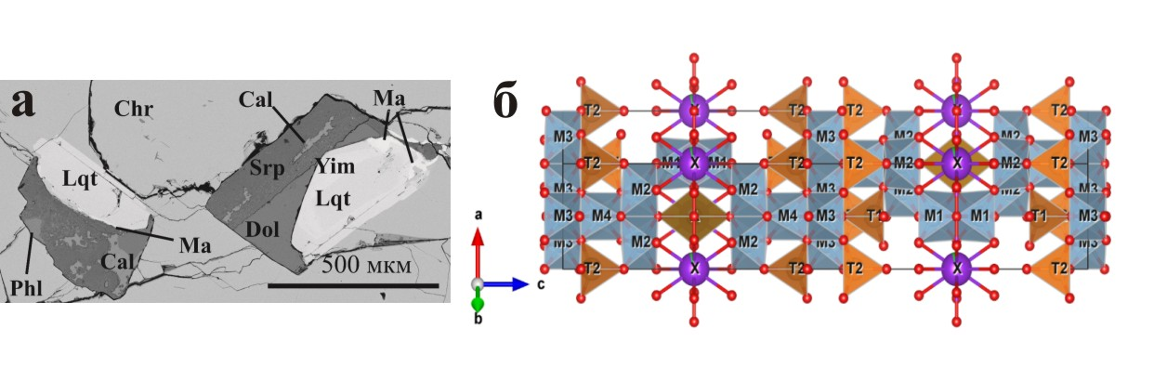
Рис. 1 а) полиминеральные срастания, содержащие редкие K-Ti-содержащие фазы в ксенолите гранат-шпинелевого лерцолита трубки Обнаженная; б) кристаллическая структура нового минерала, изоструктурного линдквиститу. Изображение в обратно-рассеянных электронах

Наличие редких включений в природном образце является весьма актуальной задачей для изучения и дальнейшего проведения серии экспериментов, которые могут объяснить природные условия образования этих фаз в результате воздействия флюида, обогащенного Ti и K, что свидетельствует о метасоматозе мантийных пород. В процессе исследований были поставлены эксперименты в двух различных системах при 5 ГПа и 1200⁰С. В системе хромит-рутил-флюид образуется прайдерит и матиасит, в то время, как в системе хромит-ильменит-флюид были синтезированы имэнгит и прайдерит. Следует отметить, что прайдерит практически не изучен. По синтезу беcхромистого прайдерита известна всего одна работа [1]. В процессе поставленных экспериментов был синтезирован впервые K-Cr прайдерит, не содержащий Ba.
В результате расчета оценок температур и давлений ксенолитов из кимберлитовых трубок Мир и Обнаженная был сделан вывод, что более глубинные условия образования, высокие температуры и давления соответствуют ксенолитам из высокоалмазоносной трубки Мир, где (Т =581-906 °С, Р = 22-56 кбар). Тогда как в неалмазоносной трубке Обнаженная породы образовались при более низких параметрах (Т = 579-719 °С, Р = 14-19 кбар).
Заключение: Образование редких К-титанатов (имэнгита, матиасита и прайдерита) не происходит непосредственно напрямую по хромиту [2,3], а требует дополнительного источника титана. В качестве таких источников выступают рутил и ильменит, которые сами по себе обычно являются продуктами модального метасоматоза перидотитов. Данные эксперименты демонстрируют, что образование титанатов, вероятно связано с повторяющимися стадиями метасоматоза в мантийных перидотитах. Интерес к минералам группы магнетоплюмбита (МГМ) связан, как с их присутствием в качестве акцессорных компонентов в разных типах горных пород (в основном метасоматического генезиса), так и с тем, что синтетические аналоги некоторых из МГМ нашли широкое применение в качестве ферримагнитных материалов с высокой коэрцитивной силой [4].
Благодарности: автор выражает благодарность за совместную работу профессору д.г.-м.н. Гаранину В.К., к.г.-м.н Бовкун А.В., Коротаевой Н.Н., д.ф.-м.н Чуканову Н.В., к.г.-м.н Шарыгину И.С., профессору д.г.-м.н. Сафонову О.Г., к.г.-м.н Бутвиной В.Г., Варламову Д.А, к.г.-м.н Дымшиц А.М., к.г.-м.н Ращенко С.В., профессору д.г.-м.н. Шацкому А.Ф.
Список литературы
- Folley S., Hofer H., Brey G. 1994. High-pressure synthesis of priderite and members of lindsleyite-mathiasite and hawthorneite-yimengite series // Contrib. Mineral. Petrol., V. 117, pp. 164-174.
- Haggerty S. E., Smyth J. R., Erlank A. J., Rickard R.S., Danchin R. V. (1983) Lindsleyite (Ba) and mathiasite (K): two new chromium-titanates in the crichtonite series from the upper mantle. Am Mineral, 68, 494-505.
- Nixon P.H., Condliffe E. (1989) Yimengite of K–Ti metasomatic origin in kimberlitic rocks from Venezuela. Min. Mag., 53, 305– 309.
- Stäblen H. Hard ferrites and plastiferrites. In: Wohlfarth E. P. (Ed.) // Ferromagnetic Materials. 1982. Vol. 3. P. 441–602

